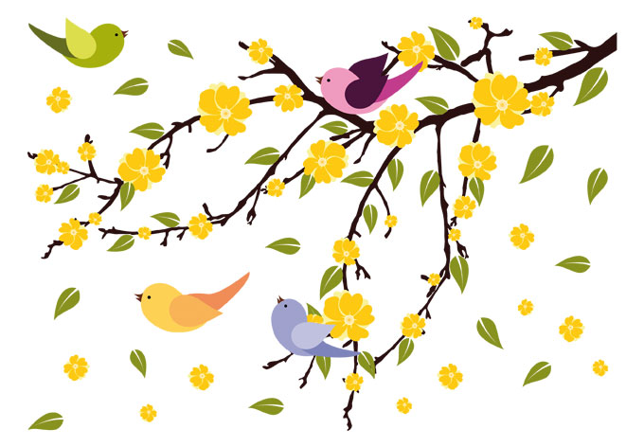

4. 4. Muzeum – Zahradník (Jablíčka a Švestičky)

5. 4. Muzeum – Zahradník (Třešničky a Hruštičky)

9. 4. Knihovna **-** **Klasické pohádky a říkadla** (Jablíčka a Švestičky)

17. 4. Divadelní představení **-** **Bublinková show**

19. 4. Muzeum **-** **Pekař Pavel** (Jablíčka a Švestičky)

25. 4. návštěva koncertu v KD Labuť (děti ze ZUŠ)

26. 4. Muzeum **-** **Pekař Pavel** (Hruštičky a Třešničky)